Развитие зрительного восприятия у детей 5-7 лет
Предлагаем Вашему вниманию упражнения для развития целостности зрительного восприятия и мелкой моторики пальцев рук у детей 5-7 лет.
Инструкция взрослого:
1-й этап: ребенку предлагается рассмотреть рисунок с изображением различных геометрических фигур (см. Бланк №1). Попросите его назвать те фигуры, которые он знает. В случае затруднений, подскажите ему названия тех фигур, с которыми он еще пока не знаком.
2-й этап: ребенку дают распечатанный Бланк №2, где изображены те же самые геометрические фигуры, но только они не дорисованы до конца. Задание: дорисовать фигуры.
Примечание: многие из изображенных фигур легче дорисовать, используя линейку. У вас есть прекрасная возможность научить ребенка ей пользоваться. Покажите ему, как необходимо правильно прикладывать линейку для того, чтобы продолжить сторону фигуры, как найти точку пересечения смежных сторон.
Работа с Бланками №№ 3 и 4 проводится аналогичным образом, только там еще надо часть фигур заштриховать.
Бланк 1
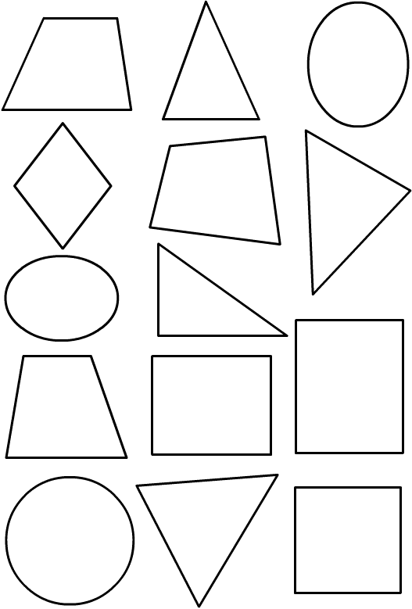
бланк 2

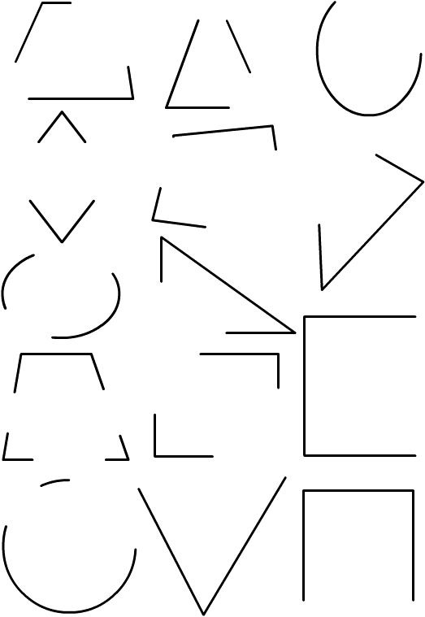

Бланк 3

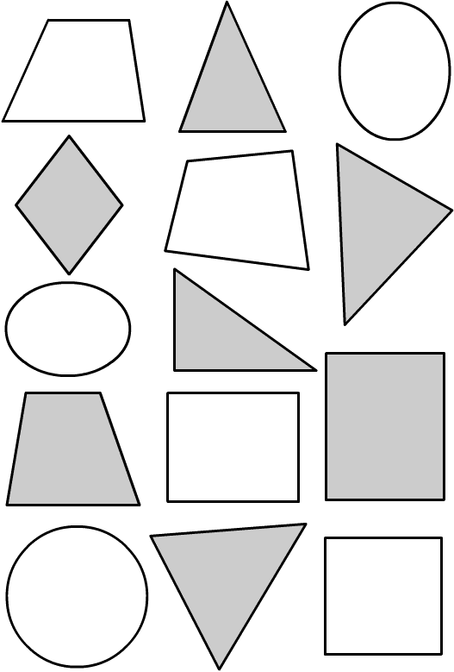

Бланк 4

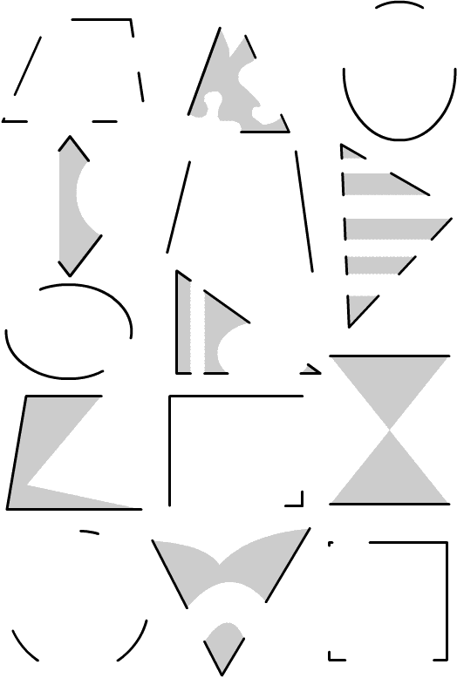
Материал подготовлен Ириной Ереминой по материалам сайта: http://www.vashpsixolog.ru/component/content/article/47-exercises/1538-uprazhneniya-na-razvitie-vospriyatiya

